**Bài 1: vào trang** <http://demo.seleniumeasy.com/basic-checkbox-demo.html>

Tìm xPath của 7 checkbox được khoanh trong ảnh sau, đặt tên và điền xPath vào bảng.

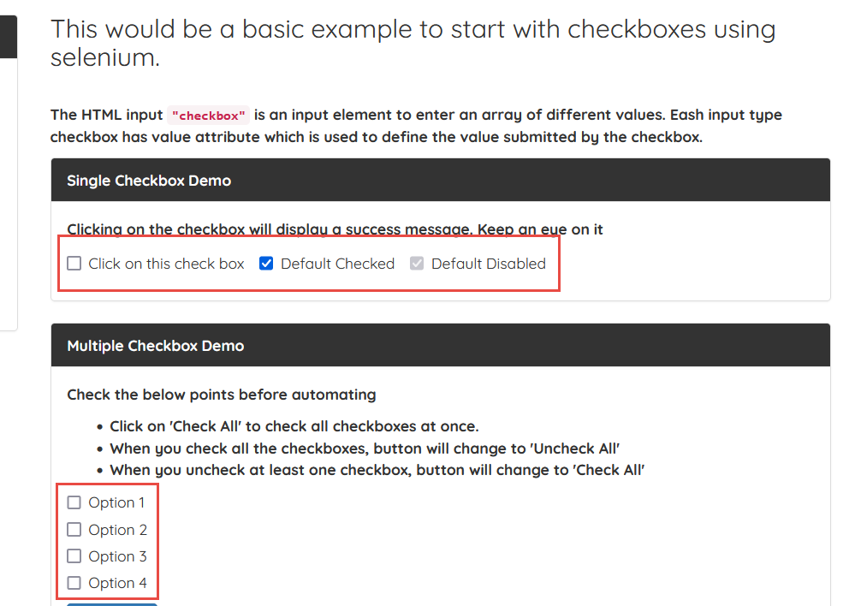

|  |  |  |
| --- | --- | --- |
| **Tên element (tự đặt tên)** | **xPath** | **Note** |
| **thisCheckbox** | **//input[@id='isAgeSelected']** |  |
| **defaultCheck** | **//input[@checked and not(@disabled)]** |  |
| **defaultDisable** | **//input[@checked and @disabled]** |  |
| **checkboxOpt1** | **//label[text()='Option 1']/input** |  |
| **checkboxOpt2** | **//label[text()='Option 2']/input** |  |
| **checkboxOpt3** | **//label[text()='Option 3']/input** |  |
| **checkboxOpt4** | **//label[text()='Option 4']/input** |  |

**Bài 2:** vào trangchủ trong link

[**https://techydevs.com/demos/themes/html/trizen-demo/trizen/index.html**](https://techydevs.com/demos/themes/html/trizen-demo/trizen/index.html)

**Tìm xPath của tất cả các elements trong form sau, đặt tên element và điền vào bảng:**

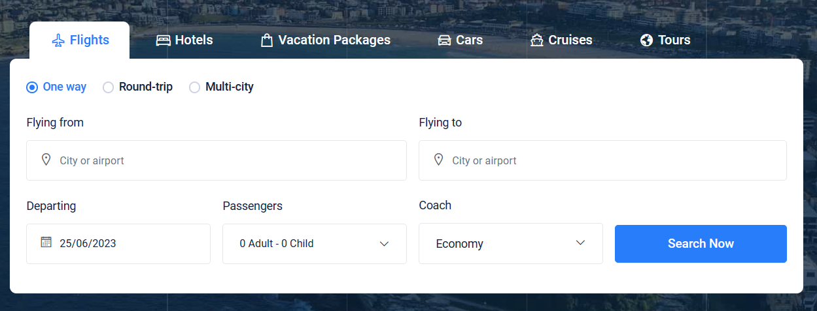

|  |  |  |
| --- | --- | --- |
| **Tên element (tự đặt tên)** | **xPath** | **Note** |
| **checkOneWay** | **//a[@id='one-way-tab']** |  |
| **checkRoundTrip** | **//a[@id='round-trip-tab']** |  |
| **CheckMultiCity** | **//a[@id='multi-city-tab']** |  |
| **textFlyingFrom** | **//div[@id="one-way"]//label[text()='Flying from']/following-sibling::div/input** |  |
| **textFlyingTo** | **//div[@id="one-way"]//label[text()='Flying to']/following-sibling::div/input** |  |
| **dropPassengers** | **//div[@id='one-way']//label[text()='Passengers']/following-sibling::div//span[@class="adult"]/parent::a[@data-toggle='dropdown']** |  |
| **dropdownCoach** | **//div[@id='one-way']//button[@data-toggle='dropdown']** |  |
| **selectCalendarDeparting** | **//div[@id='one-way']//input[@name='daterange-single']** |  |
| **buttonSearNow** | **//div[@id='one-way']//a[text()='Search Now']** |  |

**Bài 3:** vào link <http://demo.seleniumeasy.com/basic-select-dropdown-demo.html>

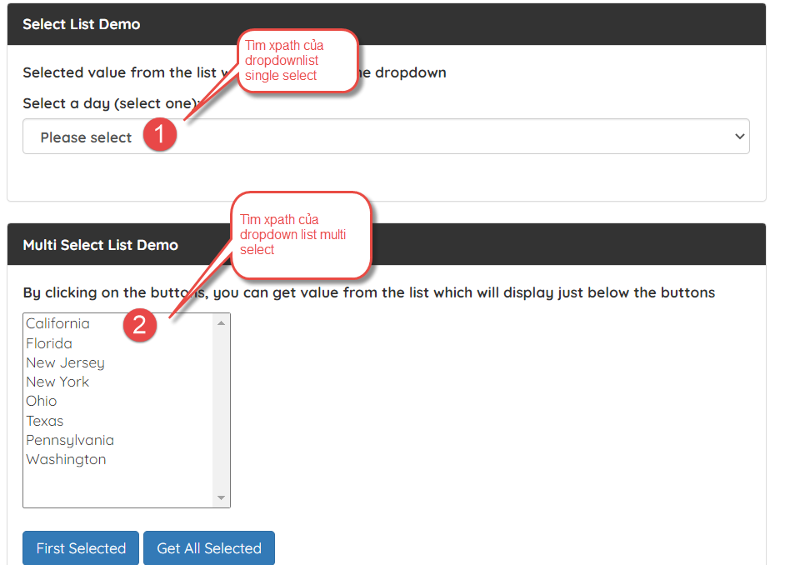

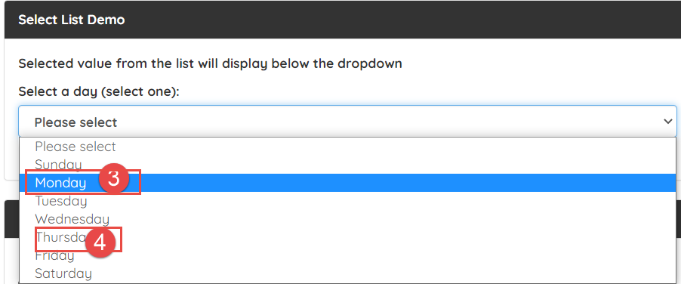

**Tìm các xpath của phần tử 1, 2, 3, 4 trên, đặt tên element và điền vào bảng:**

|  |  |  |
| --- | --- | --- |
| **Tên element (tự đặt tên)** | **xPath** | **Note** |
| **droplistPleaseSelect** | **//select[@id='select-demo']** |  |
| **multiSelectListDemoOpt1** | **//select[@id='multi-select']/option[@value='Florida']** |  |
| **droplistOptMonday** | **//select[@id='select-demo']/option[@value='Monday']** |  |
| **droplistOptThursday** | **//select[@id='select-demo']/option[@value='Thursday']** |  |
|  |  |  |